31/10/2566
สถานีตำรวจภูธรสระยายโสม
ต.สระยายโสม อ.อู่ทอง จ.สุพรรณบุรี 72220 โทร. 035559217

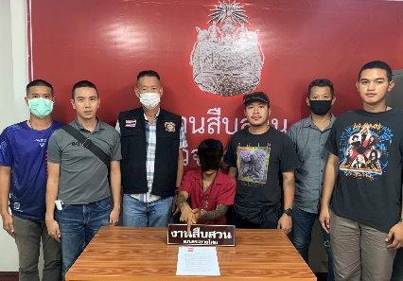
รายงานผลการปฏิบัติราชการ
ด้านสืบสวน
ประจำเดือน ตุลาคม 2566
คำนำ

ตามการประเมินคุณธรรมและความโปร่งใสในการดำเนินงานของหน่วยงานภาครัฐ (Integrity and Transparency Assessment : ITA) สถานีตำรวจ ประจำปีงบประมาณ พ.ศ. 2567 ตัวชี้วัดที่ 9 การเปิดเผยข้อมูล ตัวชี้วัดย่อยที่ 9.2 การบริหารงาน ข้อ O7 กำหนดให้รายงานผลการปฏิบัติราชการประจำหน่วย โดยให้แสดงรายงานการปฏิบัติราชการประจำเดือนของสถานีตำรวจในรอบ 6 เดือนแรก ของปีงบประมาณ พ.ศ. 2567 (ตุลาคม 2566 - มีนาคม 2567) แยกเป็นรายเดือน และเผยแพร่เป็นประจำทุกเดือน บนเว็บไซต์ของสถานีตำรวจ
สถานีตำรวจภูธรสระยายโสม จึงได้สรุปผลการปฏิบัติราชการประจำเดือน ตุลาคม 2566 ไว้แล้ว โดยแยกผลการปฏิบัติเป็น 5 สายงาน ประกอบด้วย งานอำนวยการ งานป้องกันปราบปราม งานจราจร งานสืบสวน และงานสอบสวน เพื่อเผยแพร่ข้อมูลการปฏิบัติงานบนเว็บไซต์ของสถานีตำรวจภูธรสระยายโสม ต่อไป

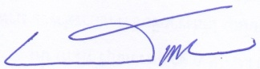
พ.ต.อ.
(ธารา ศรีพรหมคำ)
ผู้กำกับการสถานีตำรวจภูธรสระยายโสม

ข้อมูล ณ วันที่ 31 ตุลาคม 2566

รายงานการปฏิบัติราชการประจำเดือนตุลาคม
ประจำปีงบประมาณ พ.ศ. 2567
สถานีตำรวจ

1. งานสืบสวน
4 ต.ค. 2566
เมื่อวันที่…4…ต.ค....2566..ได้มีการจับกุมตัวผู้ต้องหา “ครอบครองยาบ้าเพื่อเสพ ของกลาง ยาบ้า 3 เม็ด
นายสมหวัง กิจโมกข์ อายุ 59 ปี ที่อยู่ 236 ม.3 ต.บ้านดอน อ.อู่ทอง จ.สุพรรณบุรี
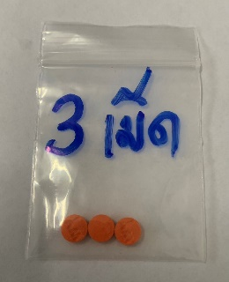
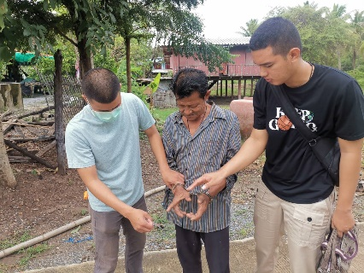

5 ต.ค. 2566
เมื่อวันที่…5 ต.ค.2566..ได้มีการจับกุมตัวผู้ต้องหา “ครอบครองยาบ้า
ของกลาง ยาบ้า 15 เม็ด ”จำนวน 1 ราย 1 คน
นายกิตติ กลิ่นทอง อายุ 24 ปี ที่อยู่ 209 ม.7 ต.สระยายโสม อ.อู่ทอง จ.สุพรรณบุรี
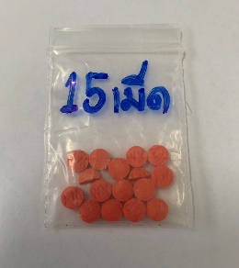

9 ต.ค. 2566
เมื่อวันที่…9 ต.ค.2566..ได้มีการจับกุมตัวผู้ต้องหา “ครอบครองยาบ้าเพื่อจำหน่าย ของกลาง ยาบ้า 58 เม็ด ”จำนวน 1 ราย 1 คน นายกิตติศักดิ์ ไวการพิมพ์ อายุ 33 ปี ที่อยู่ 67 ม.12 ต.จรเข้สามพัน อ.อู่ทอง จ.สุพรรณยบุรี
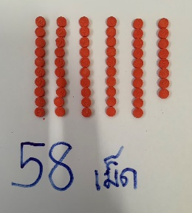
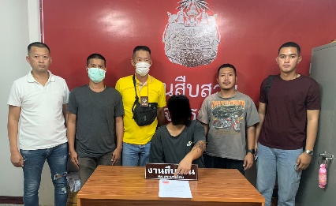

9 ต.ค. 2566
เมื่อวันที่…9 ต.ค.2566..ได้มีการจับกุมตัวผู้ต้องหา “ครอบครองยาบ้าเพื่อเสพ
ของกลาง ยาบ้า 5 เม็ด”จำนวน 1 ราย 1 คน
นาย วิน ซอ อายุ 29 ปี ที่อยู่ 29 ม. 12 ต.จรเข้สามพัน อ.อู่ทอง จ.สุพรรณบุรี

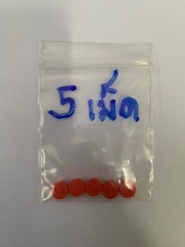
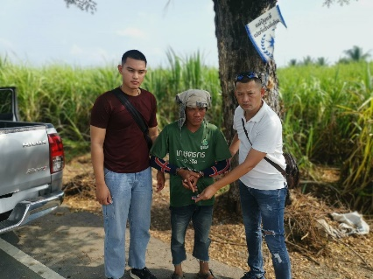

18 ต.ค. 2566
เมื่อวันที่…18 ต.ค.2566..ได้มีการจับกุมตัวผู้ต้องหา “คนต่างด้าวซึ่งต้องมีใบสำคัญประจำตัว ไม่มีใบสำคัญติดตัว หรือเก็บไว้ในลักษณะที่พร้อมจะแสดง ”จำนวน 1 ราย 1 น.ส.ปี อายุ 38 ปี สัญชาติเมียนมาร์
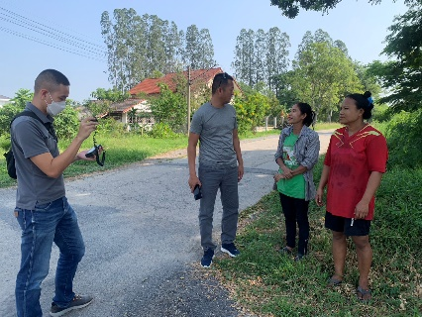

18 ต.ค. 2566
เมื่อวันที่…18 ต.ค.2566..ได้มีการจับกุมตัวผู้ต้องหา “คนต่างด้าวซึ่งต้องมีใบสำคัญประจำตัว ไม่มีใบสำคัญติดตัว หรือเก็บไว้ในลักษณะที่พร้อมจะแสดง ”จำนวน 1 ราย 1 คน น.ส.อายี อายุ 35 ปี สัญชาติเมียนมาร์

18 ต.ค. 2566
เมื่อวันที่…18 ต.ค.2566..ได้มีการจับกุมตัวผู้ต้องหา “มียาเสพติดไว้ในครอบครองโดยผิดกฎหมาย ของกลาง
ยาบ้า 23 เม็ด ”จำนวน 1 ราย 1 คน นายไมค์ อายุ 24 ปี สัญชาติเมียนมาร์

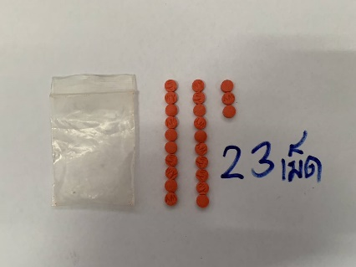
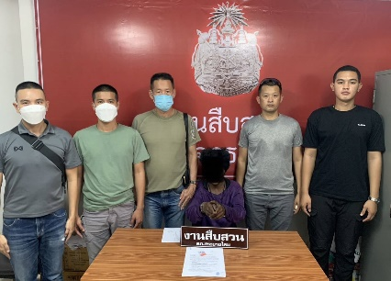

22 ต.ค. 2566
เมื่อวันที่…9 ต.ค.2566..ได้มีการจับกุมตัวผู้ต้องหา “ลักทรัพย์โดยเข้าทางช่องทางซึ่งได้ทำขึ้นโดยไม่ได้จำนงให้เป็นทางคนเข้า
ของกลาง 1.น้ำมันดีเซล จำนวน 20 ลิตร 2.สายยางยาวประมาณ2เมตร จำนวน 1 เส้น ”จำนวน 1 ราย 1 คน
นายบุญนำ แก้วบัวดี อายุ 34 ปี ที่อยู่14 หมู่​ 3 ต.สระพังลาน อ.อู่ทอง จ.สุพรรณบุรี ร

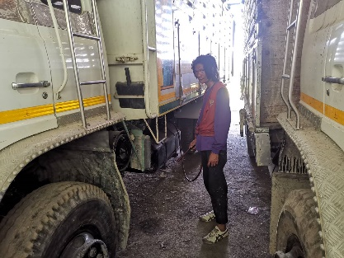
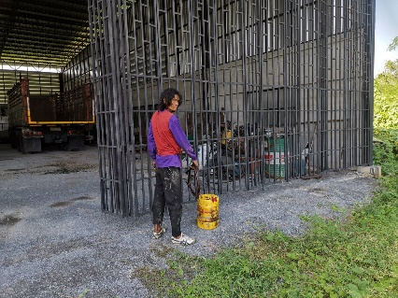

25 ต.ค. 2566
เมื่อวันที่…25 ต.ค.2566..ได้มีการจับกุมตัวผู้ต้องหา “ครอบครองยาบ้าเพื่อเสพ ของกลาง ยาบ้า 5 เม็ด
”จำนวน 1 ราย 1 นายปัชญาเอก ทรัพย์กลาง อายุ 17 ปี ที่อยู่28/2 หมู่​ 5 ต.สระยายโสมอ.อู่ทองจ.สุพรรณบุรี
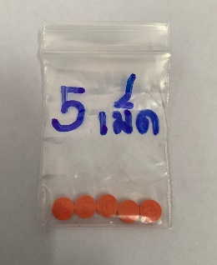
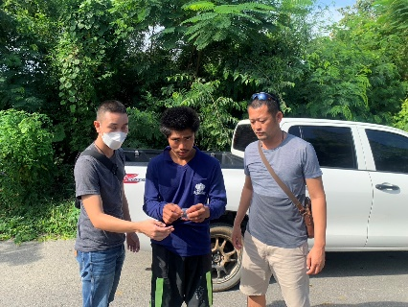

26 ต.ค. 2566
เมื่อวันที่…26 ต.ค.2566..ได้มีการจับกุมตัวผู้ต้องหา “ร่วมกันลักลอบเล่นการพนัน(สล็อตออนไลน์) พนันเอาทรัพย์สินกันโดยไม่ได้รับอนุญาต ”จำนวน 1 ราย 1 คน นายเนาวรุจน์ กอดสะอาด อายุ 22 ปี ที่อยู่ 74 ม.1 ต.ดอนมะเกลือ อ.อู่ทอง จ.สุพรรณบุรี
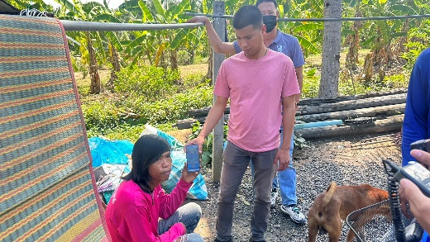

27 ต.ค. 2566
เมื่อวันที่…27 ต.ค.2566..ได้มีการจับกุมตัวผู้ต้องหา “ครอบครองยาบ้าเพื่อเสพ ของกลาง ยาบ้า 3 เม็ด ”จำนวน 1 ราย 1 คน นายปัทยา ทองเชื้อ อายุ 42ปี ที่อยู่ 74 หมู่​ 1 ต.ดอนมะเกลืออ.อู่ทองจ.สุพรรณบุรี

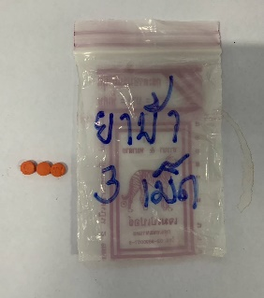
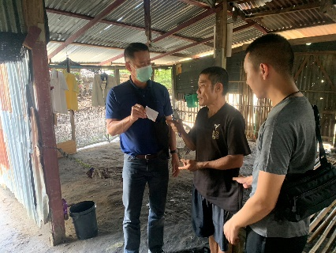

30 ต.ค. 2566
เมื่อวันที่…30 ต.ค.2566..ได้มีการจับกุมตัวผู้ต้องหา “คนต่างด้าวซึ่งต้องมีใบสำคัญประจำตัว ไม่มีใบสำคัญติดตัว หรือเก็บไว้ในลักษณะที่พร้อมจะแสดง ”จำนวน 1 ราย 1 คน นางติน ติน เอ สัญชาติเมียนมาร์

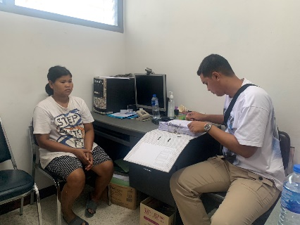

ต.ค. 2566
ช่วงวันที่ 1 ต.ค. 2566 ถึง 31 ต.ค. 2566 ได้มีการจับกุมตัวผู้ต้องหาตามหมายจับ 3 รายผู้ต้องหา 3 คน…1. นายดำรงพล น้ำใจดี … หมายจับ ที่ 290 /2566 ข้อหา ร่วมกันลักทรัพย์ จับกุม 11 ต.ค.2566
2. นายสุรศักดิ์ เตี๊ยะเพชร หมายจับ ที่ 99/2553 ข้อหา ร่วมกันข่มขืน จับกุม 12 ต.ค. 2566
3. น.ส.สากร อรุณ หมายจับที่ 172/2566 ข้อหา ฉ้อโกง จับกุม 13 ต.ค. 2566

